EPS : ENTRAINEMENT JOURNALIER
SEANCE N°12

Échauffement
Course sur place OU corde à sauter OU aller /retour sur 5 mètres environ OU
5 à 10 tours dans le jardin, de la maison … environ 5 minutes

Pour aujourd'hui, un Parcours combiné.

Objectif :
Enchaîner les exercices en respectant le nombre de répétitions

Pour les moins sportifs : 3 fois le round.
Pour les sportifs : 4 fois le round .
Pour les confirmés : 5 fois le round.

LE ROUND

Exercice 1 | Exercice 2 | Exercice 3 | Exercice 4
Squat jump  15 répétitions | Pompes  5 répétitions | Genoux hauts  20 répétitions | Burpees  7 répétitions
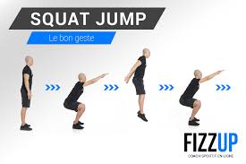 | 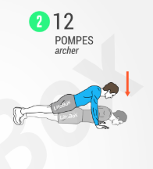  Pompes au choix :  Biceps/ Triceps / Hindu | 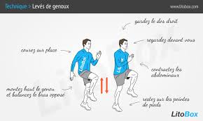  Travail dynamique,  1 répétition = 2 genoux | 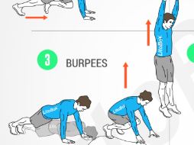  Soit vous réaliser une pompe au sol, soit vous vous allonger avant de vous redresser.
Exercice 5 | Exercice 6 | Exercice 7 | Exercice 8
Fentes Droite  10 répétitions | Squat  7 répétitions | Pompes  5 répétitions | Fentes Gauche  10 répétitions
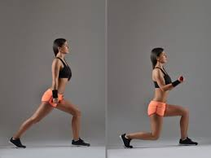  Possibilité de prendre un poids en plus : haltères ou autre... | 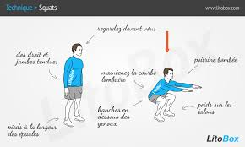 | Pompes au choix :  Biceps/ Triceps / Hindu | Possibilité de prendre un poids en plus : haltères ou autre...
Exercice 9 | Exercice 10 | Exercice 11 | Exercice 12
Pompes  5 répétitions | Squat  7 répétitions | Squat jump  15 répétitions | Chaise  1 minute
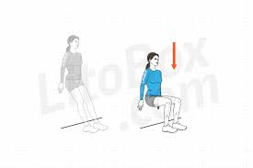
Dos collé contre le mur, ventre rentré

Exercice 13 | Exercice 14 | Exercice 15 | Exercice 16
Pompes  5 répétitions | Burpees  7 répétitions | V up  20 répétitions | Gainage Twisté  1 minute
Pompes au choix :  Biceps/ Triceps / Hindu | Soit vous réaliser une pompe au sol, soit vous vous allonger avant de vous redresser. | 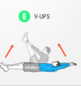 | 

